Installation de MongoDB

Download MongoDB

- Télécharger: http://www.mongodb.org/downloads
- Créez un répertoire prog dans c:\
- Une fois que vous avez téléchargé l'archive, installer le programme dans C:\prog\mongo.
- Lorsque vous avez fait ça, rendez-vous à la racine du disque C:\ et créez un dossier nommé data.

Configuration des variables d’environnement.

Nous allons maintenant devoir aller ajouter notre répertoire d'installation de MongoDB au PATH afin que les différentes commandes fournis par la base de données soient disponibles sur tout le système.
- Ouvrez donc le menu démarrer et faites un clic droit sur Ordinateur.
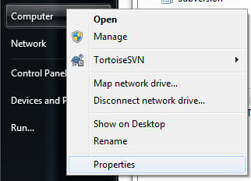

- Dans la fenêtre qui s'ouvre, cliquez sur Paramètres avancés du système dans la barre de gauche.
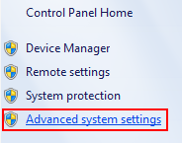
- Une nouvelle fenêtre s'ouvre, cliquez sur le bouton Variables d'environnement.
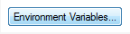
- Une autre fenêtre s'ouvre (oui c'est lourd), cherchez dans la seconde liste l'entrée PATH puis sélectionnez la et cliquez sur Modifier.
- Une dernière fenêtre s'ouvre et vous affiche un champ.
- Allez à la fin du champ et ajoutez « ; » C:\Programs Files\mongo\bin

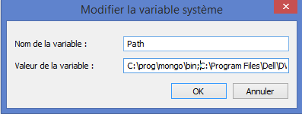

Remarque :
- Le point virgule sert à séparer les différents répertoires dans le champ, ne l'oubliez pas.
- Si vous avez installé MongoDB ailleurs sur votre système, adaptez le chemin à votre installation.

Démarrer une instance MongoDB
Créer un répertoire de travail mongospace dans ce répertoire créez un autre répertoire data

Lancer un terminal DOS sous windows puis tapez le code suivant :
cd chemin-du-répertoire-de-travail\mongospace puis
mongod --dbpath data

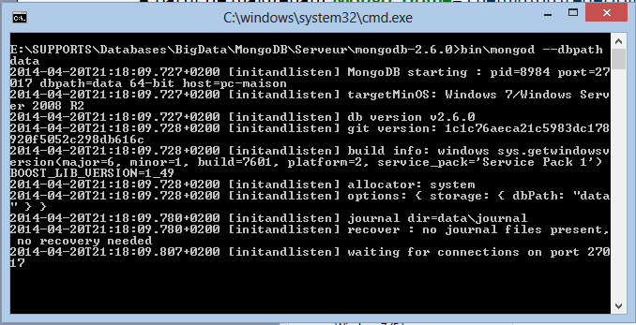

Laisser ouvert... C’est le serveur MongoDB

Connexion
Lancer un autre terminal windows
Pour utiliser MongoDB, entrez simplement mongo dans un terminal

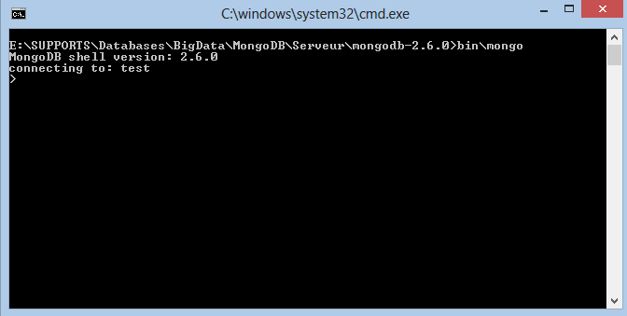

C’est le client MongoDB

Le shell de MongoDB se lance alors et vous connecte automatiquement à la à la base test. Si vous souhaitez vous connecter à une autre base au démarrage du shell, passez son nom en paramètre à la commande mongo.

Exemple : mongo people

Commande de base

Voir les databases

Syntaxe: show dbs

Exemple :

